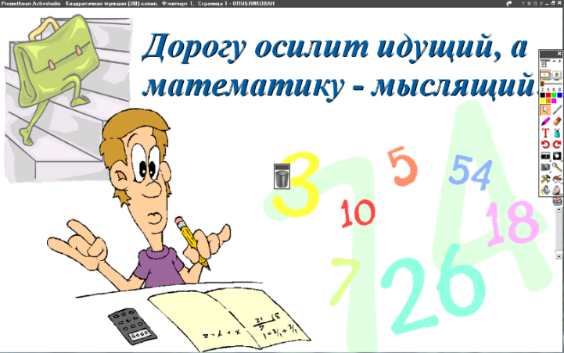
5 класс
15.06.2022
Математика
Урок № 140
Тема. Обобщение по теме «Сложение и вычитание обыкновенных дробей»

Вставьте пропущенное слово
- Числитель стоит … чертой и означает, сколько равных частей … от целого.
- Знаменатель стоит … чертой и показывает, на сколько равных частей … целое.
- Дробь называется … , если числитель больше или равен знаменателю.
- Неправильная дробь … правильной дроби.
- Из двух дробей с одинаковыми знаменателями больше та, у которой … больше.
- Правильная дробь … 1.
- Неправильная дробь… 1.
- Если числитель и знаменатель дроби …………………
на одно и тоже …………..., то получится равная ей дробь.

Задание, выполненное в письменном виде, должно быть сфотографировано и отправлено в виде файла.
Для обратной связи можно использовать электронную почту: n.p.pukhalskaya@mail.ru, социальную сеть ВК.
